**新 书 推 荐**

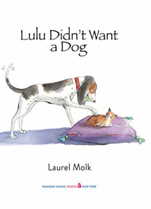**中文书名：****《猫咪露露不想要狗》**

**英文书名：LULU DIDN'T WANT A DOG**

**作 者：Laurel Molk**

**出 版 社：Random House Children’s Book**

**代理公司：Curtis Brown US / ANA**

**页 数：待定**

**出版时间：2025年秋季**

**代理地区：中国大陆**

**审读资料：电子稿**

**类 型：故事绘本**

**内容简介：**

小猫露露（Lulu）过着每只猫都梦寐以求的生活。她拥有她想要的一切：玩具、藏身之处、最喜欢吃的鱼，以及主人对她全心全意的关爱。她实现了！

直到她听说有一只狗要和她住在同一个屋檐下。露露不想跟狗住在一起，狗吵闹、粗鲁、流口水。她试图保持开放的心态。但当狗狗格斯（Gus）来到时，他跟她想象中的一样糟糕。

在这本迷人的图画书中，露露必须学会和家里的新成员共享她的空间，不过格斯可能会证明他比露露想象的更能干。

**作者简介：**

**劳雷尔·莫克（Laurel Molk）**的职业生涯开始于给邻居作画卖钱——每幅画一美分，或者五分钱六幅画。后来她继续在罗德岛设计学院学习绘画。劳雷尔现在将她的才能发挥在儿童书籍的插图和写作上。她出版了多本书籍并在插画家协会的展览中展出。

**内文插图：**

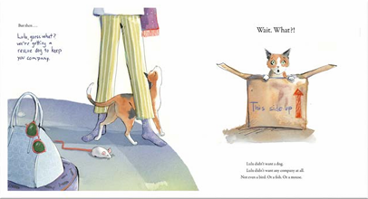

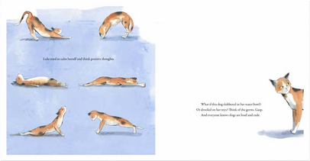

**感谢您的阅读！**

**请将反馈信息发至：版权负责人**

Email：[Rights@nurnberg.com.cn](mailto:Rights@nurnberg.com.cn)

安德鲁·纳伯格联合国际有限公司北京代表处

北京市海淀区中关村大街[在地图中查看](javascript:;)甲59号中国人民大学文化大厦1705室, 邮编：100872

电话：010-82504106,   传真：010-82504200

公司网址：[http://www.nurnberg.com.cn](http://www.nurnberg.com.cn/)

书目下载：<http://www.nurnberg.com.cn/booklist_zh/list.aspx>

书讯浏览：<http://www.nurnberg.com.cn/book/book.aspx>

视频推荐：<http://www.nurnberg.com.cn/video/video.aspx>

豆瓣小站：<http://site.douban.com/110577/>

新浪微博：[安德鲁纳伯格公司的微博_微博 (weibo.com)](https://weibo.com/1877653117/profile?topnav=1&wvr=6)

微信订阅号：ANABJ2002

